МОУ Гимназия № 17

МАТЕМАТИКА В МЕДИЦИНЕ
Лелеко Э.А.

Волгоград, 2015

Введение
«Человек, не знающий математики, не способен ни к каким другим наукам.» Роджер Бэкон
Цельработы: выявление возможности применения различных разделов школьного курса математики при решении задач в медицине.
Для достижения поставленных целей необходимо решить следующие задачи:
1. Сформировать умения и навыки самостоятельного поиска информации и работы с ней.
2. Проанализировать какие темы школьного курса математики применяются в математике в медицине.
Предмет исследования: возможности применения различных тем школьного курса математики в медицине.
Актуальность: многие люди из нашего окружения хотят связать свою дальнейшую жизнь с медициной, и нам стало интересно, с какими науками взаимодействует медицина. Начать своё исследование мы решили с наиболее близкой нам науки – математики.
Математика применяется во многих областях жизни при анализе различных ситуаций. На первый взгляд медицина и математика могут показаться несовместимыми областями человеческой деятельности. Математика, по общему признанию, является "царицей" всех наук, решает проблемы химии, физики, астрономии, экономики, социологии и многих других наук. Медицина же, долгое время, развиваясь "параллельно" с математикой, оставалась практически неформализованной наукой.
Математика— наука о структурах, порядке и отношениях, которая исторически сложилась на основе операций подсчёта, измерения и описания форм реальных объектов. Математические объекты создаются путём идеализации свойств реальных или других математических объектов и записи этих свойств на формальном языке. Математика не относится к естественным наукам, но широко используется в них как для точной формулировки их содержания, так и для получения новых результатов. Математика — фундаментальная наука, предоставляющая языковые средства другим наукам.
Медицина - система научных знаний и практических мер, объединяемых целью диагностики, лечения и профилактики заболеваний, сохранения и укрепления здоровья и трудоспособности людей, продления жизни, а также облегчения страданий от физических и психических недугов.
В обязанности мед работника при различных обстоятельствах входит:
- измерение температуры тела больного,
- измерение артериального давления,
- расчет в зависимости от веса больного правильной дозировки лекарственных средств
- чтобы вводить лекарственные препараты, необходимо рассчитать концентрацию раствора и лекарственное вещество развести перед инъекцией. [1]
Различные области математики применяются в биологии и медицине, таксономии, экологии, теории эпидемии, генетики, медицинской диагностики и организации медицинской службы. В том числе методы классификации в применении к задачам биологической систематики и медицинской диагностики, распространения эпидемии и роста численности популяции, модели генетического сцепления, использованию методов исследования операций в организационных вопросах, связанных с медицинским обслуживанием. Существенно, важен вопрос о том, в каких областях медицины применима математика.
Нас заинтересовало, какие же темы школьного курса математики играют важную роль в медицине. Для этого мы почитали медицинскую литературу, провели опрос среди одноклассников, обратились за помощью к родителям-врачам и поработали с Интернет–ресурсами, проанализировали учебники математики 5-9 классов. В результате получили следующую информацию.
Глава1. Теоретическая часть
Мы провели опрос среди учащихся 9 классов нашей школы ( МОУ Гимназии №17 103 ученика). На вопрос, «В каких сферах жизни, по вашему мнению, математика играет наиболее значимую роль?» ответ «медицина» дало небольшое количество учащихся. Это говорит о том, что многие считают математику не столь важной наукой в медицине.[3]
На вопрос, какие темы школьного курса математики встречаются в медицине, ученики 9 классов ответили так: сложение и вычитание -78%,пропорции-46%,объемы-36%,решение уравнений-10,диаграммы-23%,статистика-67%,арифметическая прогрессия-6%.
В медицинских образовательных учреждениях роль математики неприметна, поскольку во всех случаях на первый план, естественно, выдвигаются медицинские и клинические дисциплины, а теоретические, в том числе математика, отодвигаются на задний план, как предмет базового высшего образования. При этом не учитывается, что математизация здравоохранения в мировом пространстве происходит стремительно, вводятся новые технологии и методы, основанные на математических достижениях в области медицины.
Любой врач или медицинский работник подтвердит, что не раз вспоминал и использовал ту же таблицу умножения или правила подсчёта рациональных чисел. Математические методы широко применяются в медицине. Хотя бы для того, чтобы грамотно прочитать обычную кардиограмму. Без знания азов математики нельзя быть докой в компьютерной технике, использовать возможности компьютерной томографии. Ведь современная медицина не может обходиться без сложнейшей техники. В настоящее время широко применяются математические методы в биофизике, биохимии, генетике, физиологии, медицинском приборостроении, создании биотехнических систем. Развитие математических моделей и методов способствует: расширению области познания в медицине; появлению новых высокоэффективных методов диагностики и лечения, которые лежат в основе разработок систем жизнеобеспечения; созданию медицинской техники.
В последние годы активное внедрение в медицину методов математического моделирования и создание автоматизированных, в том числе и компьютерных, систем существенно расширило возможности диагностики и терапии заболеваний.
Большое место в современной медицине занимает математическая статистика. Статистика (от латинского status — состояние дел) - изучение количественной стороны массовых общественных явлений в числовой форме.
Вначале статистика применялась в основном в области социально-экономических наук и демографии, а это неизбежно заставляло исследователей более глубоко заниматься вопросами медицины.
Основателем теории статистики считается бельгийский статистик Адольф Кетле (1796-1874). Он приводит примеры использования статистических наблюдений в медицине: два профессора сделали любопытное наблюдение относительно скорости пульса - они заметили, что между ростом и числом пульса существует зависимость. Возраст может влиять на пульс только при изменении роста, который играет в этом случае роль регулирующего элемента.
Число ударов пульса находится, таким образом, в обратном отношении с квадратным корнем роста. Приняв за рост среднего человека 1,684 м, они полагают число ударов пульса равным 70. Имея эти данные, можно вычислить число ударов пульса у человека какого бы то ни было роста.
Самым активным сторонником использования статистики был основоположник военно-полевой хирургии Н. И. Пирогов. Еще в 1849г., говоря об успехах отечественной хирургии, он указывал: «Приложение статистики для определения диагностической важности симптомов и достоинства операций можно рассматривать как важное приобретение новейшей хирургии».
Прошли те времена, когда применение статистических методов в медицине ставилось под сомнение. Статистические подходы лежат в основе современного научного поиска, без которого познание во многих областях науки и техники невозможно. Невозможно оно и в области медицины. Медицинская статистика должна быть нацелена на решение наиболее выраженных современных проблем в здоровье населения. Основными проблемами здесь, как известно, являются необходимость снижения заболеваемости, смертности и увеличения продолжительности жизни населения. Соответственно, на данном этапе основная информация должна быть подчинена решению этой задачи.
Математика широко применяется в кардиологии. Современные приборы позволяют врачам «видеть» человека изнутри, правильно устанавливать диагноз и назначать эффективное лечение. Созданием таких приборов занимаются инженеры, использующие аппарат физико-математических исследований. Ритмы сердца и движение математического маятника, рост бактерий и геометрическая прогрессия, формула ДНК - все это примеры применения математических расчетов в медицине. Чтобы решить задачу о наследственности, нужно использовать знания из области комбинаторики, благодаря которым можно просчитать различные варианты распределения хромосом, количество таких вариантов и другую нужную информацию. Если, например, необходимо сделать программу, которая, исходя из симптомов болезни, полуавтоматически поможет выбрать подходящий способ лечения, то это - самое что ни на есть прямое применение математики в медицине. Поскольку для этого вначале строится математическая модель, т.е. "модель человека", описанная языком математики
Как известно, математику очень часто называют «царицей всех наук». Это название не случайно. С математикой мы встречаемся ежедневно, даже не осознавая этого. Начиная с самого утра, когда нужно рассчитать, сколько воды потребуется для чашки чая или во сколько нужно выйти из дома, чтобы не опоздать в школу, в институт или на работу, и заканчивая тем, сколько денег потребуется для покупки тех или иных товаров в магазине, сколько остановок нужно проехать, чтобы попасть по месту назначения и т.д. Таким образом, математика необходима всем и каждому хотя бы для того, чтобы ориентироваться в современном мире. Но сегодня мы говорим о математике, непосредственно связанной с медициной. Работая над нашим исследованием, мы заметили, что значимое место в медицине занимают вычисления, проценты, пропорции и объём.
Какие задачи решаются в медицине?
В настоящее время в медицине решаются множество математических задач таких, как:
1) задачи на проценты;
2) задачи на пропорции;
3) статистические вычисления;
4) задачи на математические вычисления.
Проценты в анатомии и физиологии
Каждый человек имеет индивидуальные параметры, определяющие его физическое развитие: рост, вес, жизненная емкость легких и т. п., причем значения этих параметров могут сильно варьировать для некоторой группы людей, оставаясь при этом в пределах нормы. Указать среднее значение параметра физического развития (значение в норме) позволяет математическое понятие - «процент».
Например, в организме человека насчитывается 400-600 мышц. У новорожденного масса мышц составляет 20-22% от общего веса тела, масса мышц у мужчин составляет 40-45%, у женщин (в возрасте 22-25 лет) – 30% от массы тела; в пожилом возрасте отмечается постепенное уменьшение массы мускулатуры до 25-30%. Сердце человека весит 300 г., это примерно 0,4-0,5% веса всего тела. 85% энергии сердца расходуется на продвижение крови по артериолам и капиллярам и только 15% – на продвижение по крупным и средним артериям и венам.
Пропорции в медицинской практике
Одна из основных задач фармакологии – разработка лекарственных препаратов, помогающих в борьбе с тем или иным заболеванием.
Фармацевты, опытным путем, используя теоретическое знание, составляют растворы лекарственных веществ в таких пропорциях, чтобы оказать помощь организму человека, и в то же время, не нанести вред.
В медицинской практике врачи следят за тем, сколько и когда надо давать лекарства больному. В правильных дозах лекарство даёт лечебный эффект, в меньших – оно бесполезно, а в больших – приносит вред. При изготовлении лекарств тоже соблюдаются пропорции. Здесь необходима точность, так как при нарушении пропорций, составляющих лекарство ингредиентов, может получиться не лекарство, а яд.
Пропорция — это равенство двух отношений. С помощью букв пропорцию записывают так
или
Читают: «a относится к b, как c относится к d» или «отношение a к b равно отношению c к d».
Числа a и d называют крайними членами пропорции, числа b и c — средними членами пропорции.Основное свойство пропорции:
Произведение крайних членов пропорции равно произведению ее средних членов.
Отсюда следует, что
Таким образом, если в пропорции поменять местами крайние члены или средние члены, то получим новые верные пропорции.
Объём— количественная характеристика пространства, занимаемого телом или веществом. Объём тела или вместимость сосуда определяется его формой и линейными размерами. С понятием объёма тесно связано понятие вместимость, то есть объём внутреннего пространства сосуда, упаковочного ящика и т. п.
Единица измерения объёма в СИ — кубический метр; от неё образуются производные единицы, такие как кубический сантиметр, кубический дециметр (литр) и т. д. В разных странах для жидких и сыпучих веществ используются также различные внесистемные единицы объёма — галлон, баррель.
МЕРЫ ОБЪЕМА.
КОЛИЧЕСТВО МЛ В ЛОЖКЕ
1 ст.л. – 15 мл
1 дес.л. – 10 мл
1 ч.л. – 5 мл
КАПЛИ
1 мл водного раствора – 20 капель
1 мл спиртового раствора – 40 капель
1 мл спиртово-эфирного раствора – 60 капель
Медицинская статистика
Медицинская статистика является методом социальной диагностики, поскольку она позволяет дать оценку состояния здоровья населения страны, региона и на этой основе разработать меры, направленные на улучшение общественного здоровья. Важнейшим принципом статистики является применение ее для изучения не отдельных, единичных, а массовых явлений, с целью выявления их общих закономерностей.
Эти закономерности проявляются, как правило, в массе наблюдений, то есть при изучении статистической совокупности.
В медицине статистика - ведущий метод, так как:
1) позволяет количественно измерить показатели здоровья населения и показатели деятельности медицинских учреждений
2) определяет силу влияния различных факторов на здоровье населения
3) определяет эффективность лечения и оздоровительных мероприятий
4) позволяет оценить динамику показателей здоровья и позволяет прогнозировать их
5) позволяет получить необходимые данные для разработки норм и нормативов здравоохранения.
В основе санитарной статистики лежат объективные законы действительности:
1. закон больших чисел - закономерности, присущие явлению, наиболее четко проявляются при большом числе наблюдений
2. теория вероятности - в основе выборочных методов исследования; суть: создание одинаковых условий быть отобранным и изученным.
Каждое крупное учреждение имеет кабинет статистики. Использование средних величин в медицине и здравоохранении:
а) для оценки состояния здоровья — например, параметров физического развития (средний рост, средний вес, средний объем жизненной емкости легких и др.), соматических показателей (средний уровень сахара в крови, средний пульс, средняя СОЭ и др.);
б) для оценки организации работы лечебно-профилактических и санитарно-противоэпидемических учреждений, а также деятельности отдельных врачей и других медицинских работников (средняя длительность пребывания больного на койке, среднее число посещений за 1 ч. приема в поликлинике и др.);
в) для оценки состояния окружающей среды.
В медицинских исследованиях из средних величин наиболее часто используется среднее арифметическое. В то же время, у больных людей значения многих физиологических параметров имеют асимметричное распределение, ввиду того, что изменяются в сторону увеличения или уменьшения под влиянием заболевания. Поэтому для характеристики центральной тенденции их распределения помимо среднего арифметического используется медиана, мода и размах ряда величин.
Средним арифметическим ряда чисел называется частное от деления суммы этих чисел на их количество. Среднее арифметическое является важной характеристикой ряда чисел.
Итак,
- Математика широко применяется в кардиологии. Современные приборы позволяют врачам «видеть» человека изнутри, правильно устанавливать диагноз, назначать эффективное лечение. Такие приборы создают инженеры, пользующиеся исследованиями физико-математических дисциплин. Ритмы сердца и движение математического маятника, рост бактерий и геометрическая прогрессия, формула ДНК - все это примеры применения математических расчетов в медицине.
- Год от года расширяется сфера использования вычислительных машин. С их помощью, а также при содействии телевидения стала возможной передача на расстояние электрокардиограмм тяжелобольных в центр и консультация специалистов. Разрабатываются специальные программы по диагностике заболеваний на расстоянии. Цифровые осциллографы Аппарат для снятия ЭКГ. В медицинской практике используются математические модели для компьютерного анализа кардиограмм и распознавания болезней сердца.
- Математика играет одну из главных ролей при создании и применении лекарств. Лечебный эффект лекарства зависит не только от вида составляющих, но и от пропорций, в которых они входят в него. Фармацевт должен уметь решать задачи на пропорцию и концентрацию растворов. На упаковке лекарства мы можем прочитать состав и количественные показатели ингредиентов, активных веществ, указания о норме и времени приема лекарства – и это тоже математика.
- Математика тесно связана с педиатрией. Ведь с математики начинается все. Ребенок только появился, а первые цифры в его жизни уже звучат: дата рождения, рост, вес. Многие не знали, что кормление ребёнка требует подсчёта формул. Или то, что есть формулы подсчёта давления у новорождённого ребёнка. Сколько должен ребенок весить при определенном росте, какое должно быть давление, какой рацион питания применять.[4]
Вышеперечисленные области применения математики далеко не все. На многих знакомых нам медицинских приборах и аппаратах мы увидим шкалы – на градуснике, тонометре, ростомере, весах, шприцах, пробирках для взятия анализов крови. Также в медицине очень много математических формул, например:
-для расчета пульсового давления;
-подбора линзы при замене хрусталика;
-во введении жидкости и электролитов больным с дегидратацией и др.
Анализ зависимости между признаками. Для оценки взаимозависимости двух количественных признаков чаще всего используют коэффициент ковариации или его нормированное значение – коэффициент корреляции:
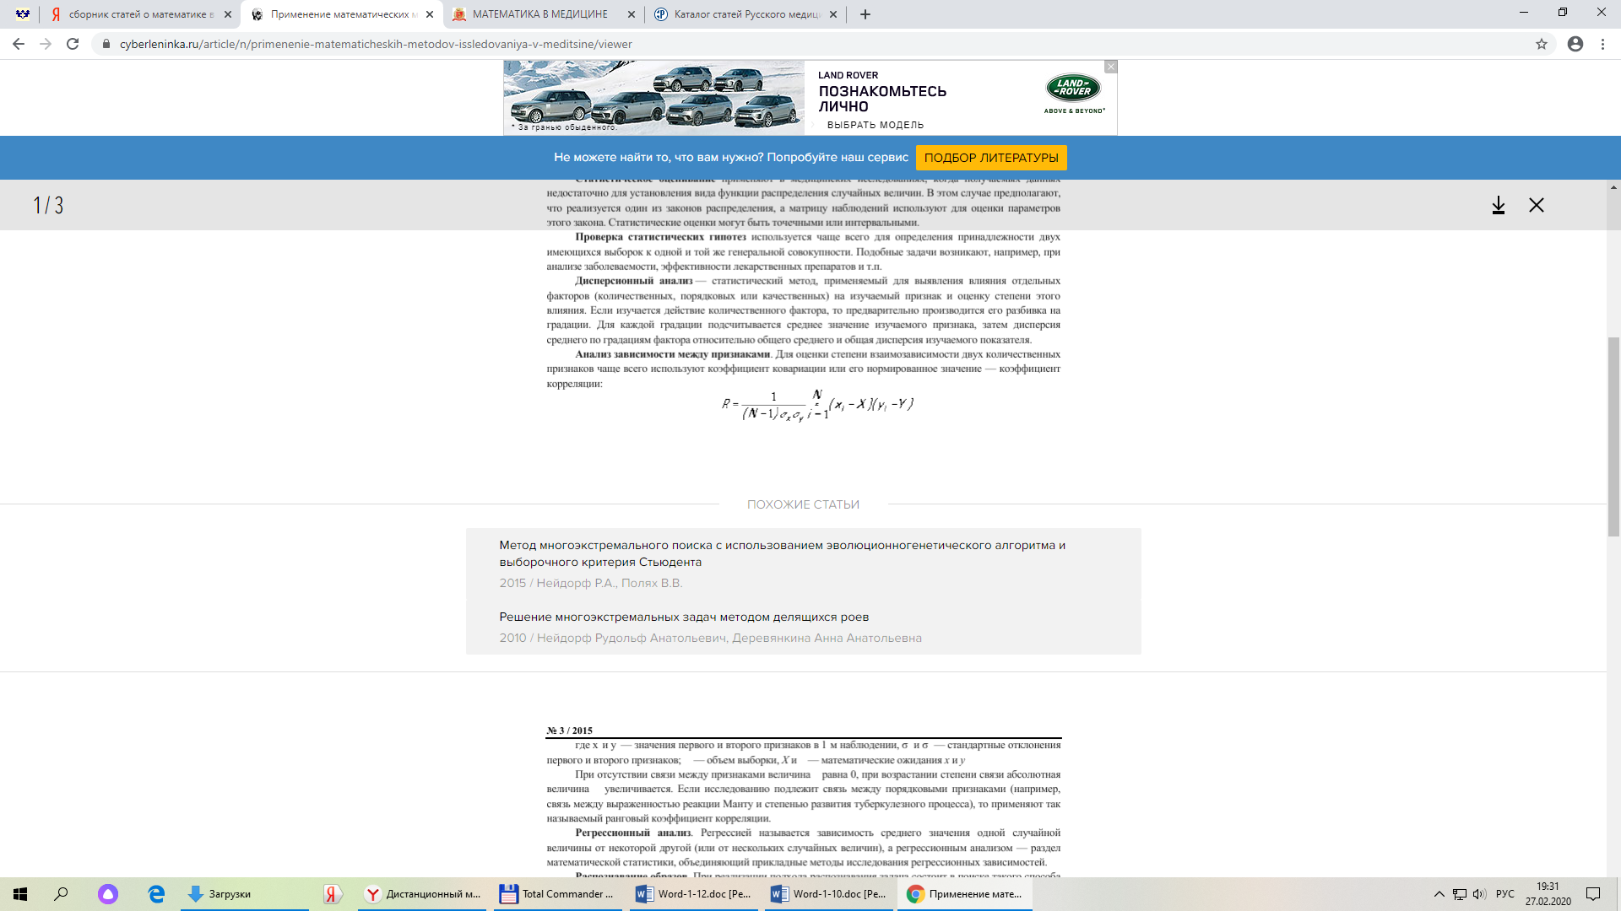
Компартментальное моделирование распространено в медицине и биологии.
Компартмент – это некоторое количество вещества, выделяемое в биологической системе и обладаюшее свойством единства.
Компартментальные модели описываются системой дифференциальных уравнений, число которых равно числу рассматриваемых компартментов.
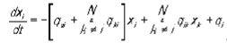,
где х_{k} – количественная характеристика k-го компартмента (количество или концентрация), q_{i} – так называемые транспортные коэффициенты. [2]

Список используемой литературы
- Медицинская энциклопедия, издательство "Советская Энциклопедия", издание второе, 1989, Москва
- Петров И.Б. Математическое моделирование в медицине и биологии на основе моделей механики сплошных сред // ТРУДЫ МФТИ, 2009, ТОМ 1, №1
- Руденко В.Г., Янукян Э.Г. Пособие по математике, Пятигорск 2002г,
- Святкина К.А., Белогорская Е.В., «Детские болезни» - М.: Медицина,1980г.

